KOHLER

Workbench
Chinasearch
Chinawebsite
Chinaifcrm

Programming Guide

1. 简介 4
1.1. 文档说明 4
1.2. 定义，首字母缩写词和缩略语 4
1.3. 参考资料 4
2. 安装环境 5
2.1. JDK 5
2.2. Eclipse 5
2.3. Eclipse插件 5
2.3.1. SVN 5
2.3.2. Checkstyle 5
2.3.3. PMD 5
2.3.4. Jetty 6
2.4. MySQL 6
2.5. Zookeeper 6
2.6. Redis 7
2.7. Maven 7
3. 项目运行 8
3.1. 导出代码 8
3.2. 代码导入Eclipse 8
3.3. Build代码 9
3.4. 运行项目 10
3.4.1. 配置Jetty 10
4. 系统分包 14
4.1. 工程划分 14
4.2. 工程目录结构 14
5. 工程约定 15
5.1. package划分 15
5.2. 代码约束 15
6. 其他规范 16
6.1. 代码风格 16
6.2. 提交代码 16
7. 附录 17
7.1. 外部组件使用清单 17

版本历史
日期 | 版本 | 描述 | 作者
2014/12/12 | 1.0 | 初稿 | 瞿康敏

简介

文档说明
//TODO

定义，首字母缩写词和缩略语

参考资料

安装环境

JDK
Jdk是 Java 语言的软件开发工具包。

下载地址: http://www.oracle.com/technetwork/java/javase/downloads/jdk7-downloads-1880260.html

版本:1.7

Eclipse

Eclipse 是一个开放源代码的、基于Java的可扩展开发平台。就其本身而言，它只是一个框架和一组服务，用于通过插件组件构建开发环境。Eclipse 附带了一个标准的插件集，包括Java开发工具（Java Development Kit，JDK）。

下载地址: http://www.eclipse.org/downloads/

版本:4.4.1

Eclipse插件

SVN
SVN是Subversion的简称，是一个开放源代码的版本控制系统，相较于RCS、CVS，它采用了分支管理系统，它的设计目标就是取代CVS。互联网上很多版本控制服务已从CVS迁移到Subversion。

插件下载地址: http://subclipse.tigris.org/update_1.8.x

版本:1.8

Checkstyle
CheckStyle是SourceForge下的一个项目，提供了一个帮助JAVA开发人员遵守某些编码规范的工具。它能够自动化代码规范检查过程，从而使得开发人员从这项重要，但是枯燥的任务中解脱出来。

插件下载地址:http://eclipse-cs.sourceforge.net/update

PMD
PMD是一种开源分析Java代码错误的工具。与其他分析工具不同的是，PMD通过静态分析获知代码错误。也就是说，在不运行Java程序的情况下报告错误。PMD附带了许多可以直接使用的规则，利用这些规则可以找出Java源程序的许多问题。此外，用户还可以自己定义规则，检查Java代码是否符合某些特定的编码规范。

插件地址: http://pmd.sf.net/eclipse

Jetty
Jetty 是一个开源的servlet容器，它为基于Java的web容器，例如JSP和servlet提供运行环境。Jetty是使用Java语言编写的，它的API以一组JAR包的形式发布。开发人员可以将Jetty容器实例化成一个对象，可以迅速为一些独立运行（stand-alone）的Java应用提供网络和web连接。

Jetty配置文件:

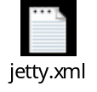

MySQL
MySQL是一个关系型数据库管理系统，由瑞典MySQL AB公司开发，目前属于Oracle公司。MySQL是最流行的关系型数据库管理系统，在WEB应用方面MySQL是最好的RDBMS(Relational Database Management System：关系数据库管理系统)应用软件之一。MySQL是一种关联数据库管理系统，关联数据库将数据保存在不同的表中，而不是将所有数据放在一个大仓库内，这样就增加了速度并提高了灵活性。MySQL所使用的SQL语言是用于访问数据库的最常用标准化语言。MySQL软件采用了双授权政策（本词条“授权政策”），它分为社区版和商业版，由于其体积小、速度快、总体拥有成本低，尤其是开放源码这一特点，一般中小型网站的开发都选择MySQL作为网站数据库。

下载地址: http://www.mysql.com/downloads/

版本:5.4

Zookeeper
ZooKeeper是Hadoop的正式子项目，它是一个针对大型分布式系统的可靠协调系统，提供的功能包括：配置维护、名字服务、分布式同步、组服务等。ZooKeeper的目标就是封装好复杂易出错的关键服务，将简单易用的接口和性能高效、功能稳定的系统提供给用户。
Zookeeper是Google的Chubby一个开源的实现，是高有效和可靠的协同工作系统，Zookeeper能够用来leader选举，配置信息维护等，在一个分布式的环境中，需要一个Master实例或存储一些配置信息，确保文件写入的一致性等.
ZooKeeper是一个分布式的，开放源码的分布式应用程序协调服务，包含一个简单的原语集，是Hadoop和Hbase的重要组件。提供Java和C的接口。

下载地址: http://zookeeper.apache.org/releases.html

版本 3.4.6

Redis
Redis是一个开源的使用ANSI C语言编写、支持网络、可基于内存亦可持久化的日志型、Key-Value数据库，并提供多种语言的API。从2010年3月15日起，Redis的开发工作由VMware主持。

下载地址: http://www.redis.io/download

版本: 2.8.11

Maven
Maven是基于项目对象模型(POM)，可以通过一小段描述信息来管理项目的构建，报告和文档的软件项目管理工具。
Maven 除了以程序构建能力为特色之外，还提供高级项目管理工具。由于 Maven 的缺省构建规则有较高的可重用性，所以常常用两三行 Maven 构建脚本就可以构建简单的项目。由于 Maven 的面向项目的方法，许多 Apache Jakarta 项目发文时使用 Maven，而且公司项目采用 Maven 的比例在持续增长。
Maven是基于项目对象模型(POM)，可以通过一小段描述信息来管理项目的构建，报告和文档的软件项目管理工具。Maven这个单词来自于意第绪语，意为知识的积累，最早在Jakata Turbine项目中它开始被用来试图简化构建过程。当时有很多项目，它们的Ant build文件仅有细微的差别，而JAR文件都由CVS来维护。于是Maven创始者开始了Maven这个项目，该项目的清晰定义包括，一种很方便的发布项目信息的方式，以及一种在多个项目中共享JAR的方式。

下载地址: http://maven.apache.org/download.cgi

版本:3.0.5

项目运行

导出代码
从SVN（http://www.softlinker.cn:8080/svn/Kohler/40 SourceCode/4010 Java/trunk/kohler）将代码下载至本地目录
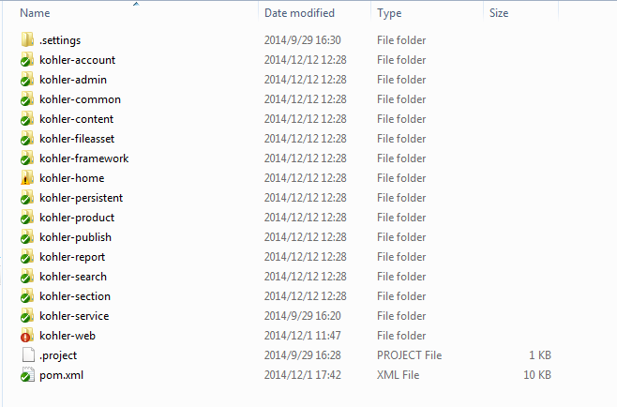

代码导入Eclipse
从Eclipse中将代码导入
File->Import->Maven->Existing Maven Projects->Browse->Finish
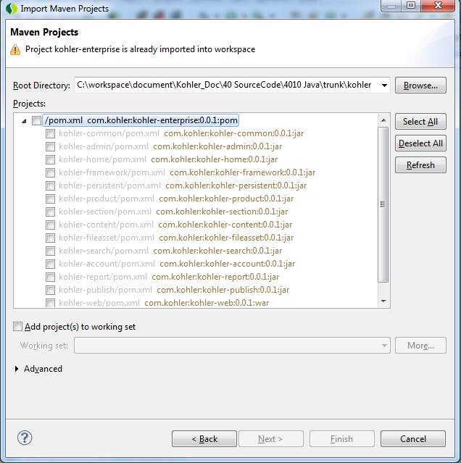
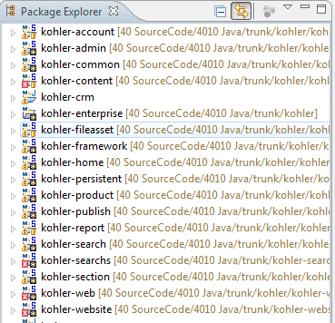

Build代码
执行kohler-web下的build.xml(右击Run As->Ant Build)
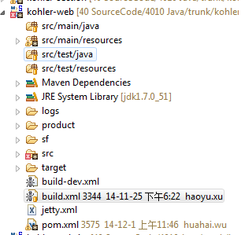

编译成功
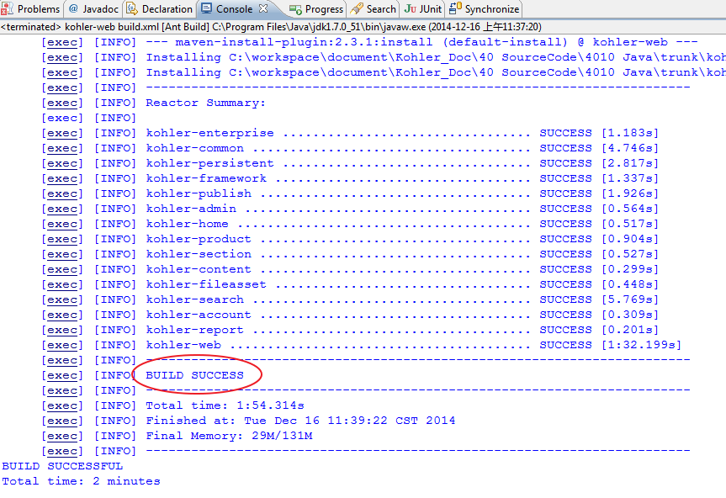

运行项目

配置Jetty
Eclipse->Run->Run Configurations->Maven Build
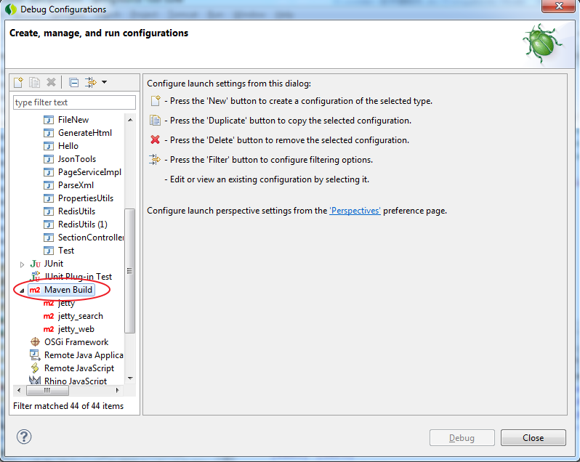

新增Build
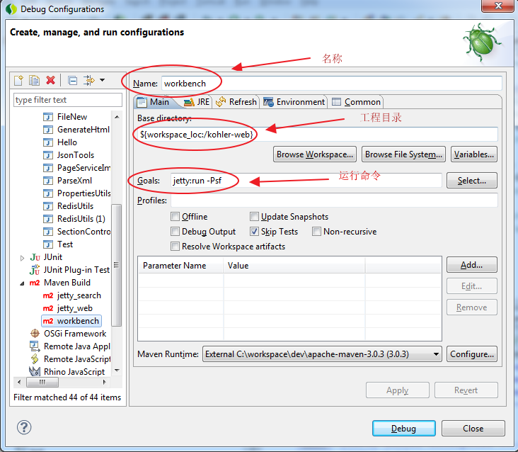
运行项目
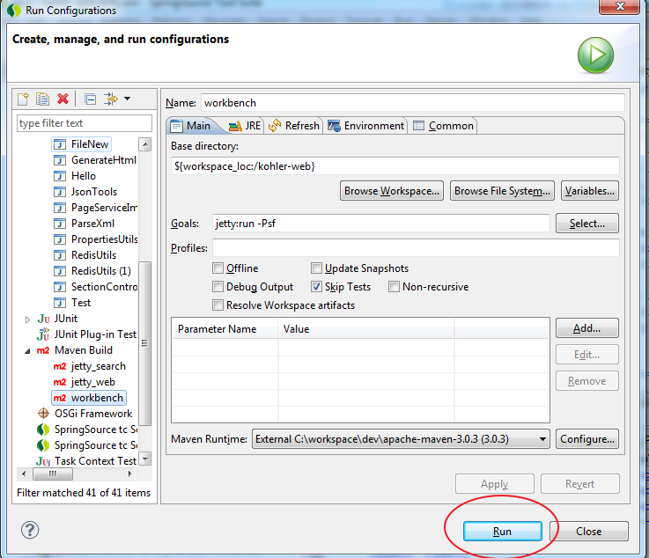
运行成功
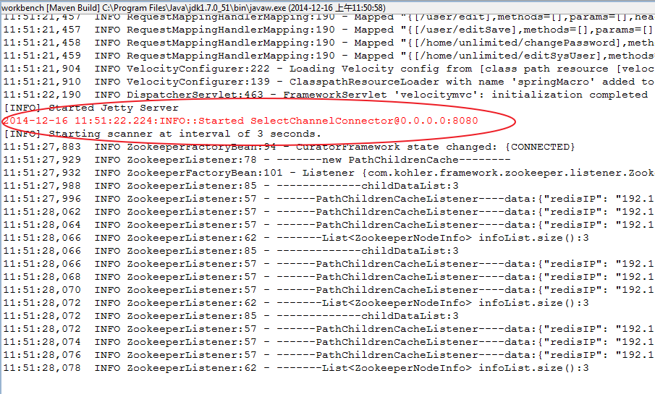

业务组件

DataType

组件图
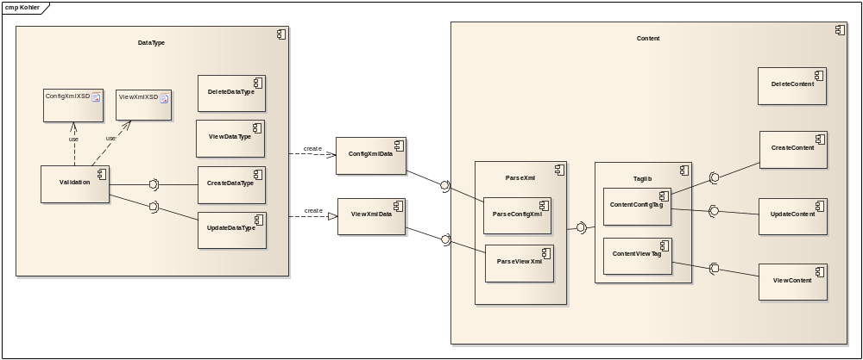

数据库结构
DATATYPE:
字段名 | 类型 | 长度 | 说明
DATATYPE_ID | int | 11 | 表主键
DATATYPE_NAME | varchar | 50 | 数据类型名称
MENU_NAME | varchar | 50 | 菜单名称
LIST_DEFINATION_XML | varchar | 5000 | LIST数据类型(XML格式)
EDIT_DEFINATION_XML | varchar | 5000 | EDIT数据类型(XML格式)
DATATYPE_TYPE | int | 11 | 数据类型类型
IS_ENABLE | bit | 1 | 是否可以用 1:可用 0:不可用
REMARK | varchar | 500 | 注释
CREATE_USER | varchar | 20 | 创建人
CREATE_TIME | datetime | 0 | 创建时间
MODIFY_USER | varchar | 20 | 修改人
MODIFY_TIME | datetime | 0 | 修改时间

CONTENT_METADATA:
字段名 | 类型 | 长度 | 说明
CONTENT_METADATA_ID | int | 11 | 表主键
DATATYPE_ID | int | 11 | 数据类型ID
SEQ_NO | varchar | 50 | SEQ编号
IS_ENABLE | bit | 1 | 是否可以用 1:可用 0:不可用
REMARK | varchar | 500 | 注释
CREATE_USER | varchar | 20 | 创建人
CREATE_TIME | datetime | 0 | 创建时间
MODIFY_USER | varchar | 20 | 修改人
MODIFY_TIME | datetime | 0 | 修改时间

CONTENT_FIELD_VALUES:
字段名 | 类型 | 长度 | 说明
CONTENT_FIELD_VALUES_ID | int | 11 | 表主键
LANG | int | 11 | 语言
CONTENT_METADATA_ID | int | 11 | CONTENT_METADATA_ID
FIELD_NAME | varchar | 50 | 字段名称
COMPLICATE | int | 11 | 字段类型
FIELD_VALUE | text | 0 | 字段值
IS_ENABLE | bit | 1 | 是否可以用 1:可用 0:不可用
REMARK | varchar | 500 | 注释
CREATE_USER | varchar | 20 | 创建人
CREATE_TIME | datetime | 0 | 创建时间
MODIFY_USER | varchar | 20 | 修改人
MODIFY_TIME | datetime | 0 | 修改时间

流程机制
- DataType模块中创建XML数据
<?xml version="1.0" encoding="UTF-8"?>
<datatype name="Hero Areas">
<field editorType="text" name="Title">
<check required="required" maxLength="25" isUnique="true"></check>
<lang>
<value display="Title_CN">1</value>
<value display="Title_EN">2</value>
</lang>
</field>
<field editorType="select" name="Type"
affect="10080001:Image Id,Image Alt,Image Overlay Text;10080002:Video URL,List Image URL">
<check required="required"></check>
<masterDataCode>TYPE_BANNER_UNIT</masterDataCode>
<lang>
<value display="Type">1</value>
<value display="Type">2</value>
</lang>
</field>
<field editorType="picker" name="Image Id">
<dataTypeRef>10090001</dataTypeRef>
<check required="required" maxLength="250"></check>
<lang>
<value display="Image Id">1</value>
<value display="Image Id">2</value>
</lang>
</field>
<field editorType="text" name="Image Alt">
<check required="required" maxLength="250"></check>
<lang>
<value display="Image Alt">1</value>
<value display="Image Alt">2</value>
</lang>
</field>
<field editorType="richtext" name="Image Overlay Text">
<check maxLength="500"></check>
<lang>
<value display="Image Overlay Text">1</value>
<value display="Image Overlay Text">2</value>
</lang>
</field>
<field editorType="text" name="Video URL">
<check required="required" maxLength="250"></check>
<lang>
<value display="Video URL_CN">1</value>
<value display="Video URL_EN">2</value>
</lang>
</field>
<field editorType="text" name="List Image URL">
<check maxLength="250"></check>
<lang>
<value display="List Image URL_CN">1</value>
<value display="List Image URL_EN">2</value>
</lang>
</field>
<field editorType="text" name="Target URL">
<check required="required" maxLength="250"></check>
<lang>
<value display="Target URL">1</value>
<value display="Target URL">2</value>
</lang>
</field>
<field editorType="select" name="Operation">
<check required="required"></check>
<masterDataCode>TYPE_WINDOW_TARGET</masterDataCode>
<lang>
<value display="Operation">1</value>
<value display="Operation">2</value>
</lang>
</field>
</datatype>
- DataType模块中需要对创建的XML数据进行XSD验证

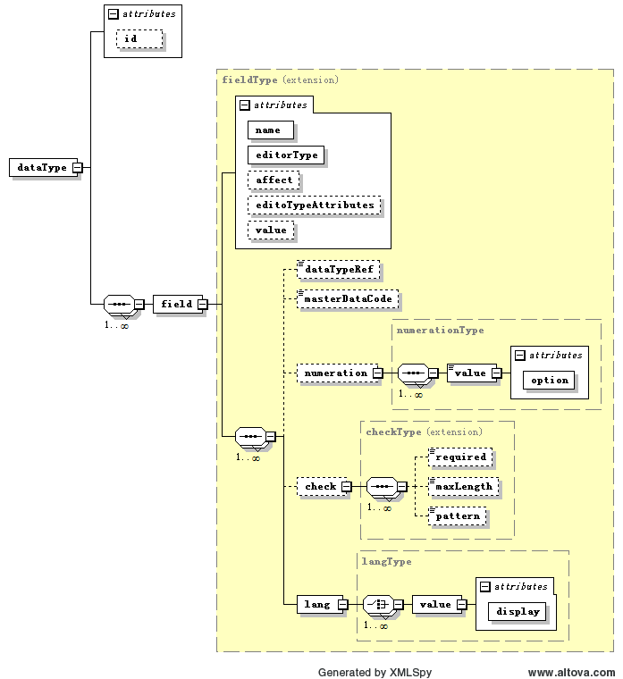
- Datatype模块提供增删改查功能。

- 在Content模块中根据已经创建好的Datatype数据展示页面列表。

- 在Content模块中根据已经创建好的Datatype 数据进行Content新增和修改。

- Content模块提供增删改查功能。

核心类和方法的使用

类名称 | 方法名称 | 说明
DataTypeController | verificationXML | 验证XML数据格式

类名称 | 方法名称 | 说明
ParseXml.java | parseListXml | 解析ListXML数据
ParseXml.java | parseEditXml | 解析EditXML数据

类名称 | 方法名称 | 说明
PageService.java | getPageById | 通过Id得到Page对象
PageService.java | getTemplateList | 获取Template集合
PageService.java | geteDataTypeById | 获取DateType对象
PageService.java | getDataType | 获取类型为Page的DataType
PageService.java | getContentMetadataById | 通过Id得到ContentMetadata
PageService.java | getMasterdataByName | 通过MasterdataTypeName和Lang得到Masterdata数据
PageService.java | getLangFieldValue | 通过ContentMetadataId和Lang以及FieldName得到filedValue
PageService.java | getFileAssetName | 得到fieldAsset集合
PageService.java | getPageFieldValue | 通过fieldName和PageMetadataId得到fieldValue
PageService.java | getContentFieldValues | 通过ContentMetadataId得到ContentFieldValue值集合
PageService.java | getContentByIdsList | 通过Id字符串获得Content集合
PageService.java | getAreaListByParentId | 通过parentId获得区域
PageService.java | getAreaMetadataByMetadataId | 通过Id获取单个区域
PageService.java | getMasterdataByMetadataId | 通过Id得到Masterdata

类名称 | 方法名称 | 说明
DatatypeEditTag.java | createText | 创建Input输入框
DatatypeEditTag.java | getFieldValue | 根据字段名得到Content字段值
DatatypeEditTag.java | getContent | 根据ContentId获取显示值
DatatypeEditTag.java | getFileAssetName | 根据Id获取FieldAsset的Name
DatatypeSearchTag.java | createText | 创建Input输入框
DatatypeSearchTag.java | createSelect | 创建选择框
SectionPageTag.java | createRichText | 创建富文本框
SectionPageTag.java | getFieldValue | 根据Page字段名获取值
SectionPageTag.java | getContentFieldValue | 根据ContentId获取显示值

系统分包

工程划分

Kohler-web
Kohler-common

Kohler-persistent
Kohler-framwork

Kohler-content
Kohler-product

…….
…….

kohler-web：kohler Web应用包，包含Web资源（页面、图片、样式、脚本等等）和应用的配置。
kohler-persistent：的数据模型对象（Data Model Object）。
kohler-common：kohler系统公共类库，包含常量、枚举、工具类等等。
kohler-framework：kohler底层的服务代码(公共服务类)。
kohler-xxx：xxx业务模块的代码。

工程目录结构
Kohler
+ kohler-web
+ kohler-persistent
+ kohler-persistent
+ kohler-common
+ kohler-xxx
+com.kohler.controller
+com.kohler.service
+com.kohler.service.impl

工程约定

package划分
- com.dell.controller.放controller类。
- com. dell.service.放业务接口。
- com. dell.service.. impl放业务实现类。
- com. dell.util放工具类。

代码约束
- 后缀
Controller类：Spring MVC
- 后缀
数据传输对象类：Dto
查询条件参数类：Pojo
业务接口：XXXService
业务实现类：XXXServiceImpl

- 业务方法参数类和结果类的对象都必须可序列化。

- 业务方法参数类为DTO或Entity类。

- 业务实现类中的服务类使用@Autowired注解。

- 通过Spring自动加载注解，可以大大减少Bean配置量。

其他规范

代码风格
- 在Eclipse->Window->Preferences->Java->Code Style->Code Templates中导入以下snf-codetemplates.xml文件。
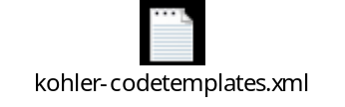

- 在Eclipse->Window->Preferences->Java->Code Style->Formatter中导入以下snf-formatter.xml文件。
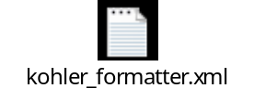

- 在Eclipse->Window->Preferences->Web->HTML Files->Editor
Eclipse->Window->Preferences->XML->XML Files->Editor进行以下设置
Line width: 100
Indent using spaces
Indentation size: 2

提交代码
- 提交代码前要对代码进行格式化，Eclipse快捷键 Ctrl + Shift + F。

- Java代码必须保证编译成功后才能提交。

- 每天下班前，将当天所做的代码提交。

附录

外部组件使用清单

